**第12章習題**

**一：是非題**

1 ( O )：有一個類別定義如下：

class A()

c = ‘silicon stone’

def d( ):

pass

我們稱c是屬性。

2 ( O )：有一個類別定義如下：

class A()

c = ‘silicon stone’

def d( ):

pass

我們稱d是方法。

3 ( X )：在類別內初始化方法的名稱是依程式語意設定的。

4 ( O )：類別的屬性經過封裝(encapsulation)後，類別外無法直接更改其內容。

5 ( X )：基底類別也可稱子類別。

6 ( X )：衍生類別也可稱父類別。

7 ( X )：子類別可以繼承父類別的所有屬性與方法。

8 ( O )：私有屬性最大特色是變數名稱前有__(2個底線)。

9 ( X )：物件導向的多型(polymorphism)應用觀念限定彼此是衍生類別的關係。

10 ( O )：Python允許一個類別有多個衍生類別，也允許多個基底類別有一個衍生類別。

**二：選擇題**

1 ( D )：使用Python時，自建的資料型態。

A：集合(set)

B：串列(list)

C：字典(dict)

D：類別(class)

2 ( B )：類別初始化方法的名稱。

A：init

B：__init__

C：main

D：__main__

3 ( A )：初始化方法的第一個參數。

A：self

B：init

C：constructor

D：begin

4 ( C )：衍生類別引用基底類別的關係要用哪一個方法。

A：__init__( )

B：__iter__( )

C：super( )

D：__getitem__( )

5 ( A )：有一個程式如下：

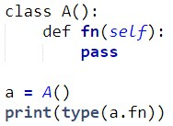

輸出結果為何？

A：<class ‘method’>

B：<class ‘__main__.A’>

C：<class ‘function’>

D：<class ‘str’>

6 ( B )：有一個程式如下：

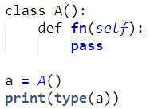

輸出結果為何？

A：<class ‘method’>

B：<class ‘__main__.A’>

C：<class ‘function’>

D：<class ‘str’>

7 ( A )：有一個程式如下：

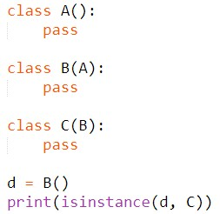

輸出結果為何？

A：True

B：False

C：d, C

D：B

8 ( B )：有一個程式如下：

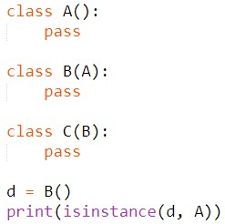

輸出結果為何？

A：True

B：False

C：d, A

D：A

**習題實作題**

1：設計一個類別Myschool，這個類別包含屬性name和score，這個類別也有一個msg( )方法，程式設定Myschool物件時需傳遞2個參數，下列是示範設定方式：

hung = Myschool(‘kevin’, 80)

這個類別的方法，主要是可以輸出問候語和成績，下列是示範輸出。

Hi! Kevin, 你的成績是80分。

請留意英文名字第一個輸出字母是大寫。

2：請擴充習題1，增加初始化title屬性，title內容是’Python School’，請設計msg( )方法輸出第一行是title，第二行才是原先的輸出。

3：請利用ch12_9.py的類別，同時修改部分內容，在程式部分執行下列工作：

A：存款5000元

B：提款3000元

C：存款1500元

D：購買美金外幣100美金

E：列出剩餘金額

請列出上述每次的執行結果帳單。

4：請擴充ch12_13.py，增加Banks子類別北投(Beitou)分行，北投分行內容可以參照士林分行，程式末端增加北投分行類別物件(可參考43行)，然後列印銀行名稱(可參考44行)。

5：請擴充ch12_14.py，為Animals類別增加Birds子類別，這個子類別有自己的run( )方法，輸出方式可以比照第9行，但是字串是” is flying.”。請為這個程式增加類似20到22行的工作，但是將物件類別設為Birds。

6：請擴充ch12_15.py，增加Grandmother類別，這是Father類別的父類別，她的資產是20000，請參考Grandfather類別建立get_info4( )方法，同時在程式中擴充輸出Grandmother的資產。

7：請適度修訂ch12_16.py，將第23行物件改為：

ira = Ira( )

第24行也需修改，在Ira類別內增加設計方法可以呼叫Ivan類別的get_money( )方法，然後輸出結果。

8：請擴充ch12_18.py，增加Grandfather類別的子類別Aunt類別，這個類別也是Ivan類別的父類別。請參考第14行建立action2( )方法但是列出”Aunt”。在第17行Ivan類別內的參數如下：

Father, Uncle, Aunt

請再設計2個程式參數分別是如下：

Uncle, Aunt, Father

Aunt, Father, Uncle

同時列出結果。